РАЗВЁРНУТЫЙ ПЛАН ЗАНЯТИЯ
Ф.И.О. педагога |  | Ананьева Евгения Юрьевна
Название объединения  Название программы |  | Творческое объединение «Алхимия успешного стиля»  «Мой стиль»
Год обучения |  | Первый год
Тема занятия |  | Возвращение к истокам забытого ремесла
Цель занятия |  | Знакомство с техникой валяния, через выполнение работы в этой технике.
Задачи | Образовательные | 1. Познакомить с техникой валяния;  2. Сформировать первоначальные навыки валяния;  3. Способствовать развитию умения работать по инструкциям.
Задачи | Развивающие | 1. Создать условия для развития творческих способностей детей через знакомство с новым видом рукоделия;  2.Способствовать формированию аккуратности, усидчивости, внимательности, целеустремленности.
Задачи | Воспитательные | 1. Воспитывать трудолюбие, эстетический вкус.
Методы и технологии обучения |  | Словесный: объяснение, беседа, инструктаж.  Наглядный: демонстрация слайдов и детских работ.  Практический: выполнение самостоятельной работы по изготовлению цветка в технике мокрое валяние.  Частично-поисковый.  Информационно-коммуникативная технология: мультимедийная презентация: «Возвращение к истокам забытого ремесла».
Дидактическое обеспечение занятия |  | Компьютерная презентация «Возращение к истокам забытого ремесла»
Литература  для  подготовки  занятия | Обязательная | Кокарева И. Живописный войлок. –М., 2010;  Пипер А. Шерстенные панно своими руками. –М., 2007;  Бояринова С. Самые важные правила сочетания цветов. –М., 2001;  Хлебникова Т.И. Изделия из войлока. – М., 2010.
Интернет ресурс |  | http://dic.academic.ru/dic.nsf/brokgauz_efron/145230/ (Шерсть)  hnh.ru/handycraft/2011-04-12-3 (история войлока )  hnh.ru/handycraft/2011-03-21-3 (мокрое валяние)  hnh.ru/handycraft/2011-03-21-2 (сухое валяние)
Литература для детей |  | Кокарева И. Живописный войлок. –М., 2010;  Хлебникова Т.И. Изделия из войлока. – М., 2010.
Оборудование |  | Экран, проектор, компьютер – мультимедийная презентация в MSPowerPoint
Ожидаемые результаты |  | Воспитанники изготовят цветок в технике мокрого валяния;  усвоят понятие техника валяния.

ХОД ЗАНЯТИЯ
Содержание | Время
1.Вступительная часть.  Здравствуйте, я Ананьева Евгения Юрьевна. Работаю руководителем объединения «Алхимия успешного стиля» в ДДТ «Союз». А как вас зовут, я вижу на ваших бейджиках. На мои занятия приходят девочки, ваши сверстницы, мы занимаемся вышивкой лентами, работаем в технике «буфы», моделируем, шьем и декорируем одежду в зависимости от выбранного стиля. Выполняем аксессуары … в технике валяния. Скажите, из какого материала выполнены эти бусы, цветы, брошки …?…из шерсти. Правильно. Из шерсти какого животного? (если затрудняются ответить- загадки: По горам, по долам,  Ходит шуба, да кафтан. (Овца)  Зверь я горбатый,  А нравлюсь ребятам. (Верблюд)  Шуба богатая,  А сама рогатая. (Коза)  Молодцы! Ребята, а Вам нравятся изделия из войлока? А как Вы думаете сложно или нет выполнять эти аксессуары? Ответы… Вот сегодня это мы проверим на занятии. Дети рассаживаются по местам.  Показ презентации: «Возвращение к истокам забытого ремесла»  Слайд 1 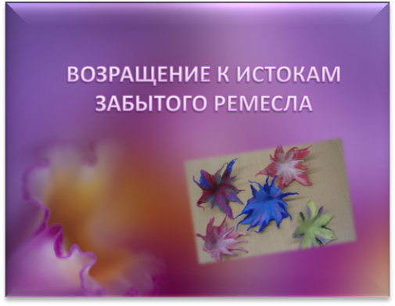  2.Основная часть.  (теоретическая часть)  Слайд 2 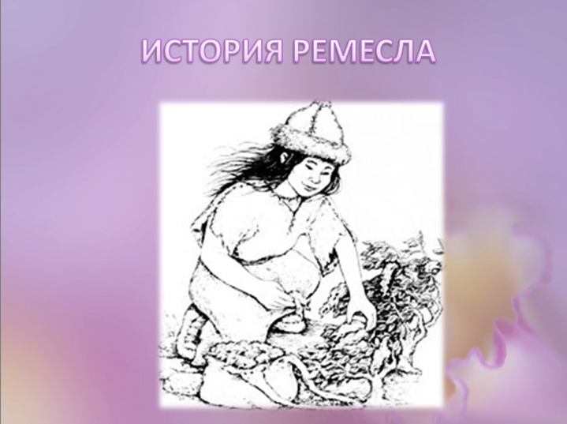  Валяние - самая древняя техника изготовления текстиля на Земле. Она возникла более 8000 лет назад. Древние люди собирали шерсть животных и способом валяния делали себе обувь и одежду. И только потом научились прясть шерсть. Вязать и изготавливать ткань.  Слайд 3 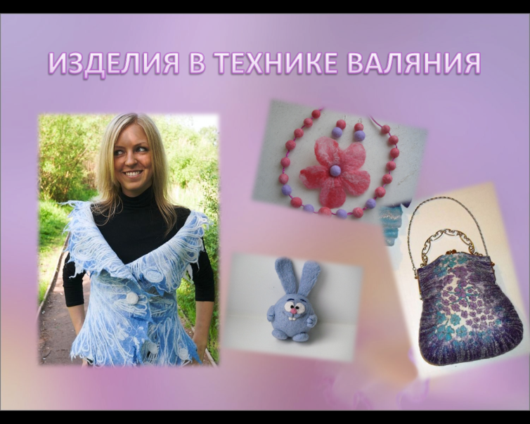  Валяние шерсти – это особая техника рукоделия, в процессе которой из шерсти создают объемные игрушки, предметы одежды и аксессуары.  Слайд 4 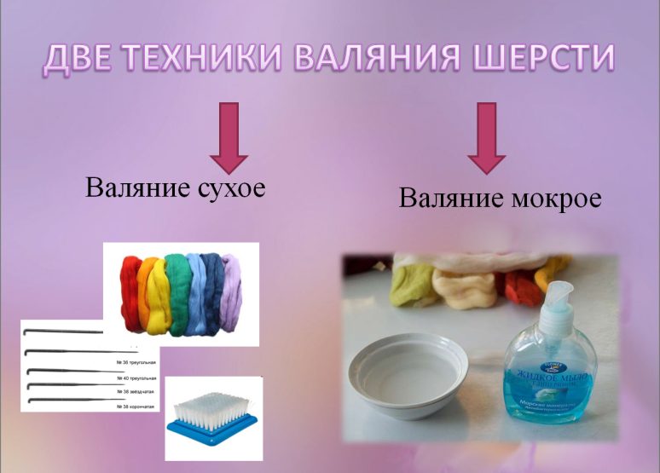  Существует две техники валяния шерсти. Для первой техники необходима шерсть крашенная, иглы специальные с зазубринами и мат- щетка для валяния. Эта техника называется – сухое валяние. Для второй техники необходима шерсть, вода и мыло. Как вы думаете. Как называется эта техника? … Мокрое валяние.  Мы сегодня проверим. Что валяние – это легко, быстро и интересно. И получаем стильное украшение- цветок- брошку. Цветок – фантазия. Количество лепестков, их форма и цвет – ваше творчество. На цветовом сочетании цветка, я хочу остановиться поподробнее. Скажите самые гармоничные сочетания цветов, где мы можем наблюдать? (если затрудняются с ответом – необходимо обратить внимание на погоду за окном, на краски зимы….). но зимой цветы не растут на улице, я предлагаю отправиться в оранжерею, и поучится у природы, как сочетать цвета (показ слайдов сопровождается музыкой).  3.Практическая часть.  Повторение Т.Б. при работе с ножницами и булавками.  Ребята, у вас на рабочем месте нарукавники, оденьте их.  У вас на столах имеется «Карта выполнения последовательности цветка».  Показ приемов выполнения работ:  Нам необходимо: шерсть гребенная, пупырчатая пленка, мыльный раствор.  для начала мы выбираем цвета, два или три цвета, гармонично сочетающихся.  От гребенной ленты мы отщипываем прядь, формуем ее в форме лепестка. Кладем первый ряд – основной цвет, второй – тот же цвет, третий ряд – кладе шерсть другого цвета, четвертый ряд – тонкие пряди третьего цвета. Наносим мыльный раствор на шерсть. Прикрываем другим слоем пленки и начинаем валять. Сначала без усилий трем, затем проверяем заготовку. Придаем форму лепесткам. Начинаем треть с усилием.когда волокна шерсти свалялись между собой. Придаем форму. Промываем цветок. Просушиваем салфеткой, вкладываем шарик в центр и прикрепляем булавкой. Цветок готов. Дома его необходимо досушить, положив в стакан. Выполняют работу.  Помогаю по мере необходимости.  4. Итогово-обобщающая часть  Ребята, все вы замечательно справились с работой. Скажите, как называется эта техника? Ответ. На ваш взгляд, эта техника проста в выполнении? … что было интересного в работе? ... какие затруднения вы испытали при выполнении цветка? ... что нового узнали сегодня на занятии? Кто хочет еще выполнить работу в этой технике, кому понравилось валять и результат своего труда?  Большое спасибо! | 5 мин  7 мин  25 мин  8 мин.

